Додаток 1

до рішення Чорноморської міської ради

від 12.04.2024 № 588-VIII

Схема розміщення Алеї Пам’яті на території Приморського парку

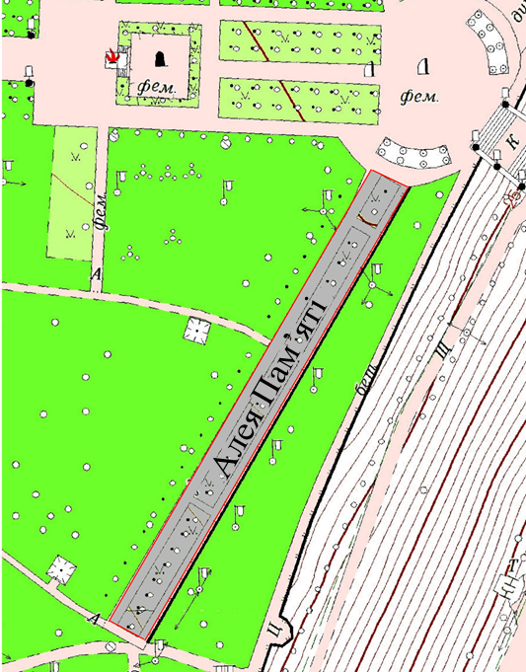

Начальник організаційного відділу Ілля ВАРИЖУК